Composision d’un roche

Identification de la biotite

Poste de travail : maison

Labo #1

Science

Présenté à Daniel Blais

Fait par Vincent Cliche

Groupe: 02

ESV

21 Avril 2021

But: Identifier de la biotite

Hypothèse : Je supose que la biotite est est le numero 2.

Matériel:

* Inconnue #1
* Inconnue #2
* Inconnue#3
* Granite

Manipulation:

1. Observer les inconnues.

2. Mettre les résultats dans le tableau.

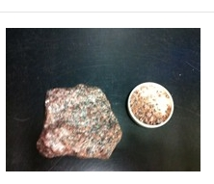

Résultats :

Titre : Identification de la biotite d’apres un échantillion de granite.

|  |  |
| --- | --- |
| Inconnues | Couleurs |
| #1 | n |
| #2 | b |
| #3 | Ro |

Analyse :

D’apres mes résultats, l’inconue # 2 a comme résultats : b ce qui signifie que c’est donc de la biotite.

Conclusion:

Mon hypothèse est fausse puisque l’inconue # 1 a comme résultat: n ce qui est de la biotite.